阜阳市紧急救援中心创建第十三届阜阳市
文明单位总结

阜阳市紧急救援中心隶属于阜阳市卫生健康委员会，是阜阳城区唯一的院前急救专业机构，主要承担阜阳城区危、急、重症患者的现场抢救及转运、突发公共事件的紧急医疗救援、大型社会活动的救护保障和公民急救知识、技能的培训等。近年来，市紧急救援中心在市委、市政府、市卫健委的坚强领导下，在市文明办的指导帮助下，以习近平新时代中国特色社会主义思想为指导，全面贯彻落实党的二十大精神，紧紧围绕中心工作，坚持“有求必应、有诊必出，救死扶伤、病人至上”的工作原则，全心全意为患者服务，并着力培育和践行社会主义核心价值观，扎实推进思想道德建设，深化群众性精神文明创建活动，提高全局干部职工思想觉悟、道德水准、文明素养和文明程度，向“设备一流、队伍一流，服务一流，业绩一流”的目标迈进。现将我中心2023年以来精神文明工作情况总结如下：
一、加强组织领导，明确责任分工
2023年以来，中心以创建全国文明城市为契机，加强文明单位建设，中心领导班子高度重视文明单位创建工作，形成了一把手负总责，分管领导亲自抓，中心办公室具体负责的工作机制。
二、坚持党建引领,凝聚奋进力量
（一）加强理论学习，践行社会主义核心价值观。
以习近平新时代中国特色社会主义思想为指导，深入学习贯彻党的二十大精神及其历次全会精神，坚持以“围绕中心工作抓党建，抓好党建促发展”的工作思路。2023年，认真落实“三会一课”制度，开展集体学习52次,专题党课4次，举办深入学习贯彻党的二十大精神专题读书班,开展党员座谈会、“牢记殷切嘱托、感悟思想伟力”走进阜南王家坝、党风廉政警示教育等12次形式多样内容丰富的主题党日活动，不断强化党员意识、加强党性锻炼，增强党组织的凝聚力、战斗力。
（二）深入开展学习贯彻习近平新时代中国特色社会主义思想主题教育。
中心紧紧围绕主题教育学思想、强党性、重实践、建新功的总要求，制定理论学习计划，开展集中领学11次、集中自学8次，组织开展“五大”、“三问”研讨交流，取得阶段性良好成效。中心就设置专科急救单元进行了4次实地调研，走访7家网络医院及急救分站，论证设置儿童、孕产妇、中毒专科急救单元的可行性，并组织院前急救质控专家与网络医院急诊、产科、儿科专家共同制定儿童、孕产妇以及中毒急救单元的设置标准、工作流程、调度指挥规范和医疗质量管控，积极推进专科急救单元建设。
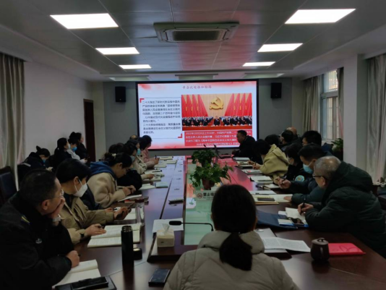
市紧急救援中心开展学习贯彻党的二十大精神专题党课
（三）加强党风廉政建设和反腐败工作。
组织学习《中国共产党纪律处分条例》等相关法规条例内容共14次，召开党风廉政建设和反腐败工作部署会，制定中心年度党风廉政建设和反腐败工作计划、主要工作任务分解，细化分工，形成了一级抓一级、层层抓落实的工作机制。全体人员学习并签订了“阜阳市紧急救援中心党风廉政建设承诺书”。组织全体干部职工赴阜阳市党风廉政教育中心开展警示教育活动。通过此次警示教育活动，进一步提升了全体人员的思想认识，锤炼了党员的党性修养。
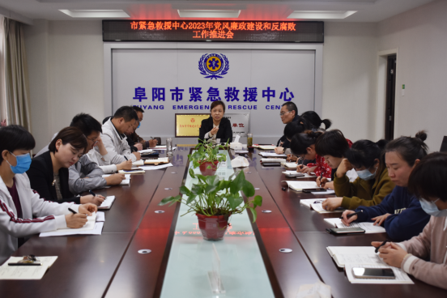
中心召开党风廉政建设和反腐败工作部署会
（四）落实意识形态责任，强化阵地建设管理。
中心成立了宣传思想工作和意识形态工作领导小组；研究制定《阜阳市紧急救援中心意识形态领域“三重”包保任务清单》，党组织主要负责人履行第一责任人责任，领导班子成员落实意识形态工作责任制“一岗双责”，进一步强化责任落实，明确任务分工和责任科室；把意识形态工作责任制工作与中心工作同部署同落实同检查考核。严格落实发布内容“三审三校”“先审后发”制度，坚定守住网站、微信公众号、工作群等工作阵地。2023年，中心网站共发布稿件536篇，卫健委网站采用48篇，学习强国采用6篇，健康知识宣教转载稿件31篇，公众号推送信息341条。大力弘扬院前急救人员冲锋在前、救死扶伤的美德，充分展现我市“急救人”的风采风貌，加强网上正面宣传和舆论引导。
三、扎实开展院前急救工作，服务阜城人民
（一）完善院前急救相关规章制度。
中心制定了《阜阳市院前急救质控中心2023年度工作计划》以及院前急救医疗质控考核细则，规范了院前急救工作的各项流程，促进工作规范化、标准化。
（二）扎实推进急、危、重症患者的救治工作。
2023年共受理120呼救电话175468次，出车 65078次，救治病人61234例（其中创伤占39.88%，心脑血管系统疾病占9.32%，中毒占6.61%，呼吸系统疾病占4.4%）。有效处理各级各类突发事件39起，共救治223人次。全年完成“两会”、各类体育赛事、劳动竞赛、应急演练等重大活动应急医疗保障共计100次，出动救护车367台次，急救人员1101人次。患者满意度回访54129个,满意率达99.82%%。共收到短信电话表扬240个，锦旗6个。
（三）落实长三角学习成效，改善服务内涵
主动融入长三角一体化发展。中心组织考察组先后赴镇江、苏州、马鞍山等地考察学习，与镇江市急救中心签署了《区域性急救培训基地合作协议》，与苏州市急救中心签署《帮扶合作协议》，在能力培养、团队建设、医疗服务等方面建立合作机制。组织安徽省紧急医学救援队（阜阳）队员以及院前急救医师26人参加镇江市急救中心举办的“国家灾难突发事件应急救援技能学习班”,进一步提升我市处置各类突发公共事件的紧急医学救援能力。举办“融入长三角，推进阜阳市院前急救高质量发展”培训班，邀请苏州市院前急救专家授课。分批次选派中心及分站业务骨干18人赴苏州跟班实践学习。通过“请进来、走出去”的学习开阔了眼界，找到了差距，拓宽了思路。
积极推进学习成果的转化和运用。召开了苏州学习成果推广会议，制定下发了《院前急救静脉通道建立规范及考核暂行规定》《院前急救血糖检测规范及考核暂行规定》《院前急救心电图检查规范及考核暂行规定》等救治规范。我市院前急救的静脉开通率由原来的不足20%提升到30%，心电图上传率达15.83%、血糖检测率达33%，危急重症患者诊疗能力显著提升。
四、履行社会责任，积极开展急救志愿活动
（一）积极参与文明城市创建，常态化开展急救知识科普志愿活动。
一是联合市教育局开展“关爱生命 救在身边”急救知识进校园系列活动。中心组织院前急救人员，对全市30余所学校2万余名高一新生进行急救知识培训。二是开办8期急救志愿者培训，共有282名学员考核合格成为阜阳急救志愿者。三是结合志愿服务活动，组织人员走进工厂、社区、机关等单位积极开展急救知识和技能宣传和培训，全年共培训416场次，接受培训人员达63292人次,提升了广大群众应对突发灾难和意外伤害的自救与互救能力。
（二）做好公共场所AED使用及管理。
中心结合实际制定了《阜阳市紧急救援中心创建国加级卫生城市实施方案》，明确科室责任，强化日常管理。对我市已安装的AED进行巡查维护，确保AED正常运行，7月份中心组织人员再次对安装AED的42家单位的工作人员特别是AED管理人员进行了AED使用等急救知识培训，接受培训人员共计1609人。
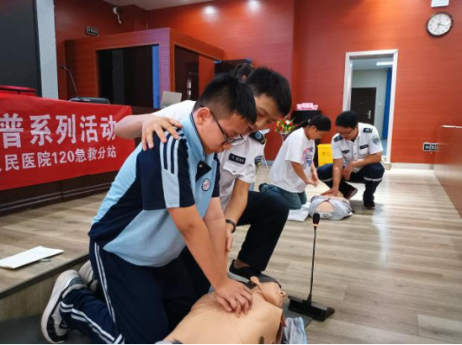
开展“关爱生命 救在身边”急救知识进校园活动
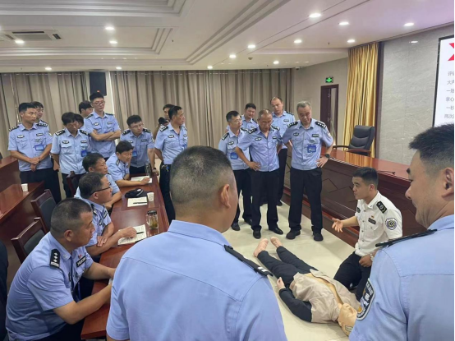
开展急救知识科普活动
五、规范内部管理，加强单位建设
（一）规范单位内部管理制度。
制定了《阜阳市紧急救援中心办公物品集中采购工作制度》《阜阳市紧急救援中心网站信息发布审核制度》等制度，要求各科室贯彻执行。
（二）强化精神文明建设。
一是中心邀请市三院专家为院前急救人员作心理健康讲座，帮助大家调整精神状态情绪、消除负面情绪影响，始终以积极向上、乐观开朗的状态面对工作和生活。二是邀请“心理健康万里行”讲师吴红燕为调度员举办疏导减压心理讲座，调整精神状态、消除负面情绪影响。三是联合市妇联开展“以传统家风文化精华涵养新时代良好家风”的专题讲座，弘扬中华民族传统文化及传统家风家训,树立新时代良好家风，切实筑牢反腐倡廉的家庭防线。关心关爱职工，开展生活困难党员、退休干部、扶贫对象走访慰问活动，给大家送去党的温暖、组织的关怀。
（三）开展争先创优活动。
一是举办全市急救知识社会普及培训授课技能竞赛，进一步强化了急救知识和社会普及培训师资队伍的综合业务素质和能力，全面提升应急救护培训规范化、标准化水平。二是开展“调度之星”评选活动，通过每月评比、排名、奖励，提升调度员接警受理、派诊管理、信息报告、电话指导等方面能力，促进调度工作优质高效运行。三是承办“阜创汇”院前急救技能大赛，激发广大院前急救工作者立足本职、学习技术的积极性和主动性，为进一步提高院前急救队伍的总体水平发挥了积极推动作用。
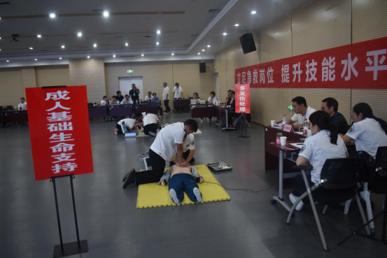
“阜创汇”院前急救技能大赛现场
（四）举办多种活动，丰富职工文化生活。组织全体职工队参加阜阳市首届“快乐健身”西湖徒步活动、开展“我为七一献热血”集中献血活动、组织全体职工参观科技馆、观看爱国主义电影《单声》、端午节包粽子等活动，愉悦了职工的心情，强健了体魄，增长了知识，践行了社会主义核心价值观，增强了集体凝聚力，同时也团结动员全体职工为实现中国梦不懈奋斗。
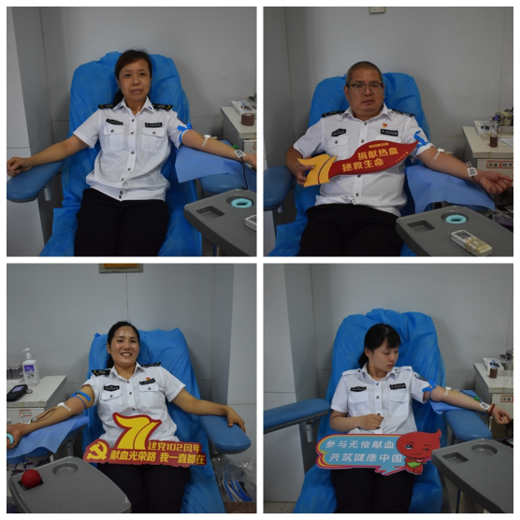
开展“我为七一献热血”集中献血活动
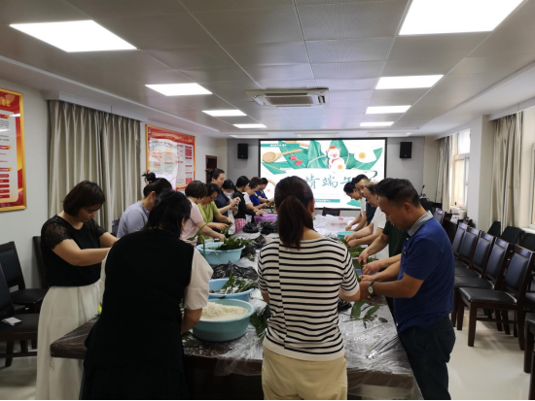
举办“我们的节日·端午粽情”包粽子活动
（五）优化单位环境，倡导绿色健康生活理念。中心定期组织职工大扫除，保持办公环境整洁有序；布设文明走廊，宣传社会主义价值观及文明创建活动；定期更换健康教育宣传栏，开展垃圾分类工作，积极引导职工保持绿色、健康、文明的生活方式。
（六）单位获奖情况。2023年3月中心被阜阳市妇女联合会评选为“阜阳市巾帼建功先进集体”；2023年4月被阜阳市劳动竞赛委员会和阜阳市总工会评选为“阜阳市劳动竞赛先进集体”。

